ПРОФИЛАКТИКА РИСКОВОГО ПОВЕДЕНИЯ
Подростковый возраст — уникальный период формирования личности. Психологической особенностью подросткового периода являются биологически обусловленные реакции эмансипации, группирования со сверстниками и различные увлечения, которые обуславливают поисковый характер поведения и «пробы взрослой жизни». Кроме этого, формирование «Я-концепции» и собственной системы ценностей, процессы самоидентификации приводят к тому, что установки, привитые родителями и социальными институтами, подвергаются критике, а другое отношение к различным аспектам взрослой жизни еще не сформировано и не осознано применительно к себе. Подростковый максимализм, незнание и отсутствие социального опыта, любопытство, желание попробовать разные стороны «взрослой жизни», давление сверстников или друзей более старшего возраста приводят к рискованному поведению.
Почему подростки рискуют? Потому что они экспериментируют, самоутверждаются и исследуют. Рискованное поведение всегда направлено на освоение окружающего пространства и понимание того, где его предел. Обычно высокий риск – это побочный продукт обостренной познавательной деятельности. Подросток экспериментирует, чтобы узнать себя лучше, попробовать разные стили жизни, показать окружению, что становится взрослым, повысить степень самостоятельности. Мозг подростка устроен таким образом, что подросток чувствует биологическую потребность рисковать. В молодости в мозге активизируются две нейронные сети. Одна из них управляет процессом познания, поощряя принимать разумные, обоснованные решения, когда взвешиваются все «за» и «против» и оцениваются возможные последствия действий, другая же регулирует социально-эмоциональное поведение. Мозг подростка уже способен адекватно перерабатывать и воспринимать большие объемы информации, и это дает огромные возможности для развития и самопознания. Однако незрелость нейронной сети, отвечающей за процесс оценки и анализа ситуации, объясняет трудность или даже невозможность принятия взвешенных, разумных решений в эмоционально насыщенной ситуации, особенно в присутствии сверстников. Эмоциональное реагирование мозга подростка на раздражители существенно выше, чем у детей и взрослых. Отсюда, казалось бы, беспричинные взрывы эмоций, обидчивость, демонстративное поведение. Подростки предпочитают действия с высоким уровнем эмоционального напряжения, склонны к импульсивным поступкам, включая экспериментирование с наркотиками и алкоголем, редко думают о возможных негативных последствиях своего поведения и не способны их оценить. К этому можно добавить то, что поступки нас, родителей не всегда соответствуют тому, о чем мы говорим. Дети – наши постоянные свидетели, они видят наше отношение к тем ситуациям, которые встречаются нам на пути, и, если мы учим их одному, а действуем по-другому, они это отмечают и часто начинают вести себя вызывающе.
Для вызывающего поведения есть и другие факторы:
- Детям не хватает внимания взрослых, которые вечно заняты. «Отстань!», «НЕ лезь!», «Не приставай!», «Надоел!» - часто слышит подросток. Семья не обеспечивает психологического комфорта, любви, поддержки, и подростки стремятся к лидерству среди своих сверстников.
- Высокий уровень тревожности. В семье неправильно оценивают возможности ребенка: либо занижают возможности и способности. («Ничего хорошего из тебя не получится! Ты не сможешь справиться с этим заданием!»). Либо завышают, когда родители ожидают очень высоких результатов, показывают повышенную обеспокоенность проблемами успеваемости, а подросток не может соответствовать родительским ожиданиям.
- Многим подросткам трудно совладать со своим холерическим темпераментом. Такие дети нарушают дисциплину несознательно.
- Отсутствие душевной близости с родителями гонит подростка из дома во двор, заставляет искать понимания с другими подростками или взрослыми.
Педагоги и психологи, юристы и социологи единодушно называют подростковый период самым трудным.
Возраст 14-16 лет, помимо гормонального всплеска, характеризуют обострённая социальная чувствительность. Каким меня видят другие, какие мои «игры» нравятся, а какие нет, каковы моё положение и статус – основные вопросы этого сложного подросткового периода. Следует заметить, что если до этого периода для ребёнка очень важным было мнение взрослых (родителей, учителей), то в подростковом возрасте для него более значимым становится мнение ровесников. И, прежде всего, его беспокоит не статус вообще, а та социальная позиция, которую он занимает в повседневном окружении ровесников. Это период активного осознания себя и своего возможного жизненного пути, формирование в мыслях образа дальнейшего профессионального и жизненного становления, развития. Очень важно, чтобы профессиональное и жизненное самоопределение было действительно самостоятельным выбором самого молодого человека. К сожалению, часто взрослые очень активно вмешиваются в этот психологический процесс, чем привносят дополнительную путаницу в жизненные и профессиональные планы молодого человека.
Надо отметить, что подростки могут рассуждать и строить логические связи на уровне взрослого человека. Человек правильно рассуждает, строит прогнозы своего поведения и поведения других, разрабатывает планы достижения тех или иных целей. Но если тинэйджер испытывает сильные эмоции или находится в группе сверстников, способность использовать логику и предвидеть последствия своих поступков падает.
Выделяют 2 типа рискового поведения:
1. Положительный риск. В этом случае подросток рискует с пользой для себя. Это рискованное поведение, которое помогает развить определенные качества личности, преодолеть страхи, влиться в социум и т.п. Здесь «поведение» включает в себя множество ситуаций, а не только то, как себя подросток ведет. Это и достижение целей, определенных результатов, опробование нового, общение с людьми разного возраста и социальных групп. Дети оспаривают авторитет взрослых конструктивными способами. В том числе и тем, что демонстрируют свою самостоятельность и способность решать поставленные перед ними жизнью вопросами.
Положительный риск можно подразделить на несколько категорий:
Риск, связанный с повседневной жизнью:
- Социальный (вступление в группы, клубы, организация собственных социальных объединений)
- Эмоциональный (признания в любви, приглашения на свидания, разделение своих чувств с друзьями)
- Физический ( занятия экстремальным спортом с учетом безопасности)
Школьный риск:
- академический (выбор занятий и заданий повышенной сложности)
- атлетический (умение играть в команде, побеждать в соревнованиях, принимать поражение и т.п.),
- внеклассная деятельность (участие в кружках, научных клубах, помощь учителям и одноклассникам в учебе)
Социальный риск:
- участие в волонтерской деятельности, работа с младшими по возрасту детьми и помощь им в обучении .
- начало деятельности, связанной с финансами, начало своего бизнеса, участие в благотворительности, связанной с пожертвованием.
2. Отрицательный риск.
Поведение, включающее опасные для жизни и здоровья виды деятельности. Это употребление наркотиков, алкоголя, нарушение закона, пищевые расстройства, незащищенный секс. В этом случае подростки могут искать или создавать ситуации явной угрозы для жизни: балансировать на краю крыши, перебегать рельсы перед близко идущим поездом и т.п. В этом случае тинэйджеры быстро перестают удовлетворяться недавней степенью риска и пытаются вести себя более рискованно, чем до этого: выпивать больше, пробовать разные наркотики, сочетать психотактивные вещества, вести беспорядочную половую жизнь. И даже негативные последствия такого поведения их не останавливает.
Профилактика рискованного поведения несовершеннолетних представляет собой стратегию, направленную, во-первых, на снижение факторов риска, оказывающих негативное влияние на развитие ребёнка и провоцирующих социально-рискованные виды поведения у несовершеннолетних, во-вторых, на усиление других факторов (защиты от риска), которые понижают степень возникновения рисков и способствуют формированию компетенций и успешной социализации школьников.
Защитные факторы определяются как те индивидуальные или общие характеристики (cемья, школа, любая другая среда), которые уменьшают последствия стрессовых жизненных событий, повышают способность человека избегать рисков или опасностей и способствуют социальной и эмоциональной компетентности для процветания во всех аспектах жизни сейчас и в будущем.

Индивидуальные факторы риска — защитные факторы
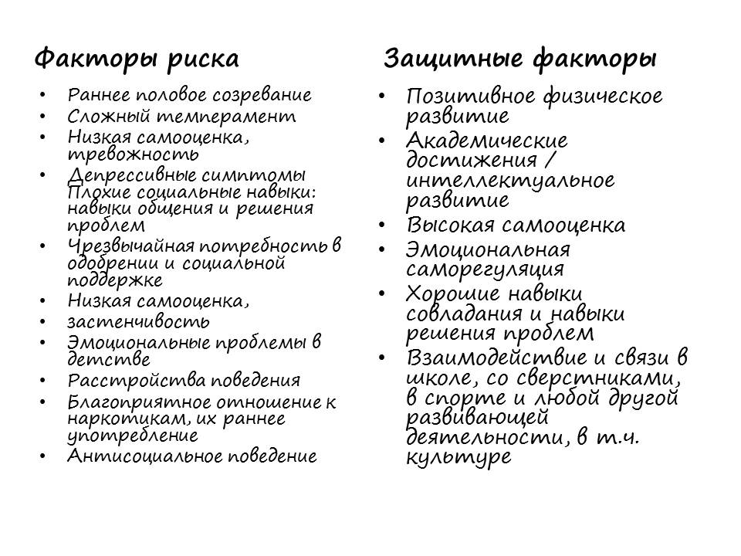
Факторы риска и защитные факторы, связанные с семьей
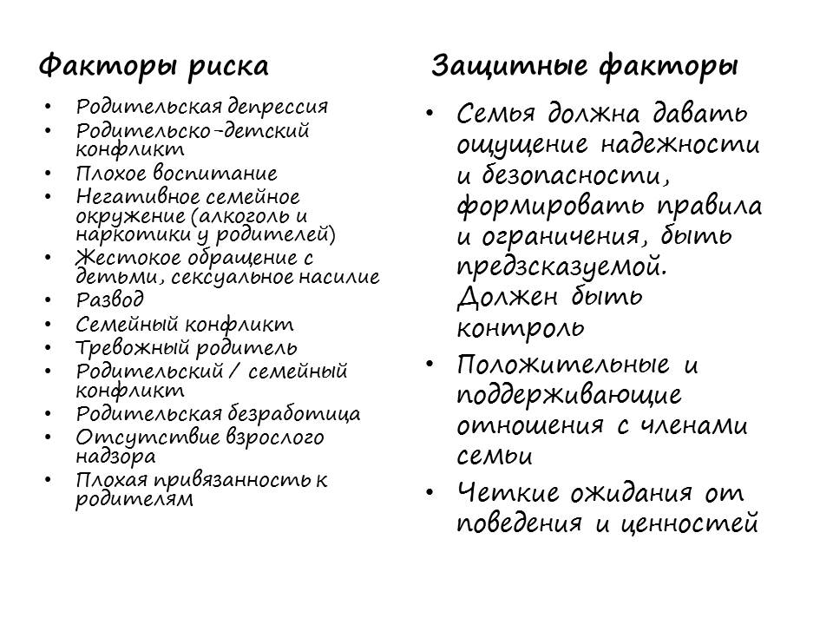

Факторы риска и защитные факторы, связанные со средой
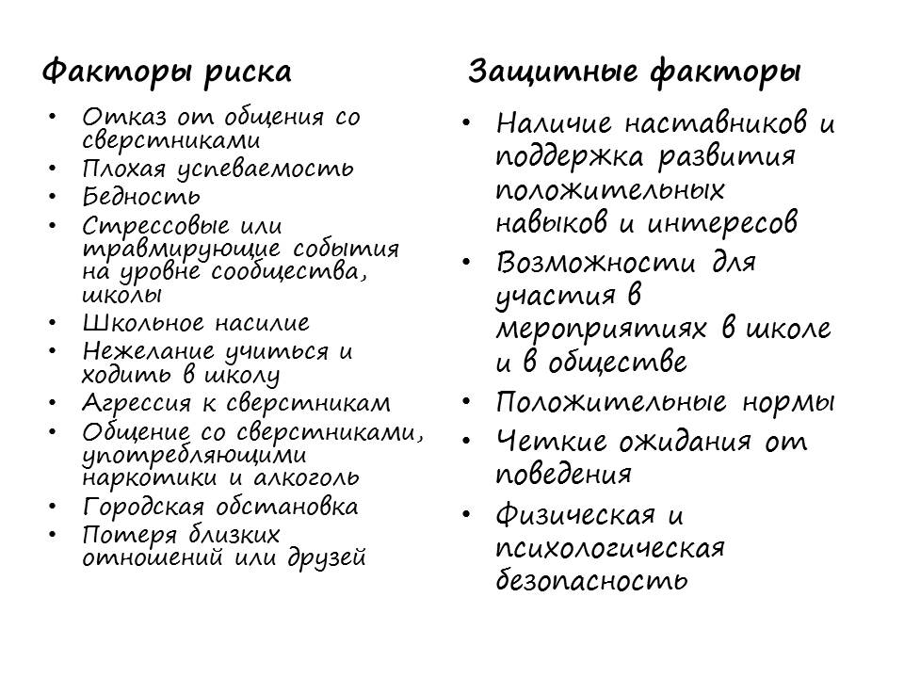
Воспитывая подростка учитывайте факторы риска, формируйте защитные факторы чтобы свести рисковое поведение к минимуму.
Памятка для родителей №1.
При общении с подростком применяйте 5 приемов, которые позволят установить контакт с ребенком и лучше его понять.
Прием 1. Постарайтесь показать вашему ребенку, что вы его понимаете. Иногда этот прием называют «отраженным выслушиванием». Он состоит из трех частей.
- Демонстрируйте ребенку, что вы слышите то, что он говорит (например, словами «да», «угу», вопросами «а что потом?», «и что же?» и т.д.)
- Позволяйте ребенку выражать его собственные чувства.
- Докажите ребенку, что правильно поняли его рассказ или сообщение (например, коротко пересказав его суть).
Прием 2. Внимательно следите за лицом ребенка и его «языком тела». Часто ребенок уверен, что успешно скрывает свои эмоции (грусть, досаду, нетерпение и прочее). Но дрожащий подбородок или блеск глаз скажут вам иное.
Прием 3. Выражайте свою поддержку и поощрение не только словами. Это могут быть ваши улыбка, похлопывание по плечу, кивок головой, взгляд в глаза, прикосновение к детской руке.
Прием 4. Выбирай правильный тон для ваших ответов. Помните, что тон голоса связан со смыслом ваших слов. Выбирайте верный тон и не отвечайте саркастично – дети могут расценить это как пренебрежение к своей личности.
Прием 5. Используйте одобрительные фразы для поддержания разговора и показывайте вашу заинтересованность в нем. Для этого подойдут короткие фразы, показывающие ваше эмоциональное отношение к обсуждаемой теме, например: «Вот это да!», «Да ну, не может быть!» и т.п.
Памятка для родителей №2.
Дайте свободу. Свыкнитесь с мыслью, что ваш ребенок уже вырос и более удерживать его возле себя не удастся, а непослушание – это стремление выйти из-под вашей опеки.
Никаких нотаций. Больше всего подростка раздражают нудные родительские нравоучения. Измените стиль общения, перейдите на спокойный вежливый тон и откажитесь от категоричных оценок и суждений. Поймите: ребенок имеет право на собственный взгляд, собственные ошибки и собственные выводы.
Идите на компромисс. Все равно ничего не удастся доказать с помощью скандала: здесь не бывает победителей.
Уступает тот, кто умнее. Чтобы скандал прекратился, кто-то первый должен замолчать. Взрослому это сделать проще, чем ребенку с неустойчивой психикой.
Не надо обижать. Прекращая ссору, не стремитесь сделать ребенку больно с помощью язвительных замечаний или хлопанья дверьми. Умению достойно выходить из трудных ситуаций ребенок учится у вас.
Будьте тверды и последовательны. Несмотря на вашу готовность к компромиссу, подросток должен знать, что родительский авторитет незыблем.

Источники:
- http://knowledge.org.ua/kak-zashhitit-podrostkov-ot-riskovannogo-povedenija/
- https://adolesmed.szgmu.ru/s/13/riskowannoe_powedenie_podrostkow.html
- http://www.kirov.spb.ru/sc/378/doc2/193.pdf

